Kamienne litery, to ciekawy pomysł na zabawę i naukę z wykorzystaniem naturalnych elementów przyrody dla młodszych dzieci. Można w ten sposób wprowadzić dziecko w świat samogłosek i sylab. Układnie literek z kamyków,z fasoli z ziarenek grochu itp. to świetna zabawa sensoryczna i twórcza.

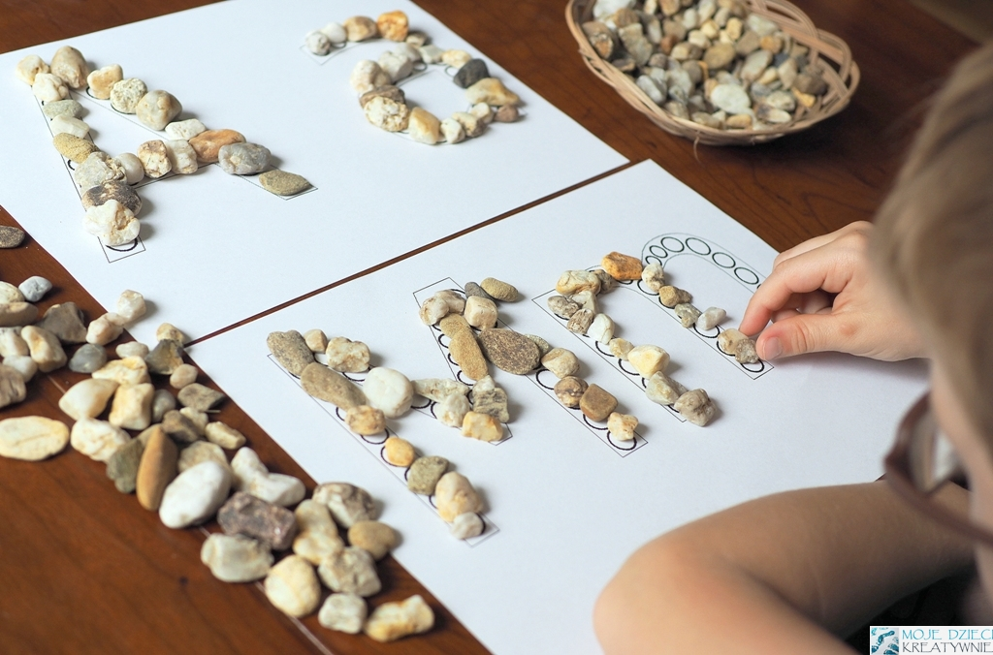
Ciekawe zajęcia dla przedszkolaków.

